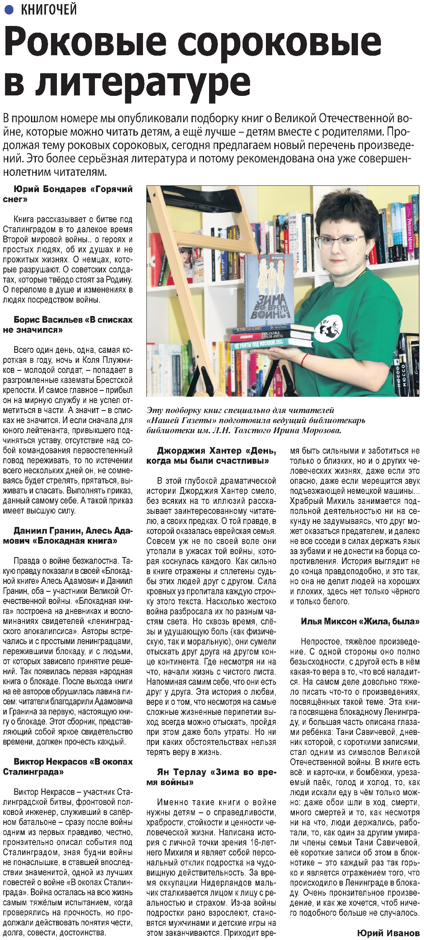

**Иванов Ю. Роковые сороковые в литературе / Ю. Иванов // Наша газета. – 2022. – 11 мая. – С. 16.**